EXPRIME

Introduction
EXPRIME est une équipe de recherche d’enseignants et d’enseignants-chercheurs INRP-IREM-IUFM et Université Lyon1 ; le cœur du travail a été la réalisation d’une ressource à destination des professeurs de mathématiques et dont l’objectif essentiel est d’aider à la mise en place de problèmes de recherche dans la classe de mathématiques.
La conception et la réalisation de cette ressource se sont appuyées sur des hypothèses et des choix théoriques qui seront explicitées dans la première partie et l’usage de cette ressource a été étudié en utilisant d’une part une approche ergonomique et d’autre part une analyse didactique, qui feront l’objet de la deuxième partie. Lors de l’atelier, un parcours de la ressource sera proposé en lien avec cette étude.

La ressource EXPRIME

Hypothèses et choix théoriques
La conception de cette ressource repose sur les hypothèses suivantes :
d'une part sur l'intérêt pour l'apprentissage des problèmes de recherche : depuis plus de vingt ans, l'IREM de Lyon développe des travaux autour de la diffusion des « problèmes ouverts » [Arsac et al., 1991, Arsac et Mante, 2007] qui montrent à la fois l'intérêt des enseignants pour ces pratiques de classe et la difficulté de mise en œuvre [Peix et Tisseron, 1998];
et d'autre part sur les freins à la diffusion dans les classes que nous pensons largement dus aux points suivants :
la part importante de la dimension expérimentale dans le travail de recherche rentre en conflit avec la représentation contemporaine dominante parmi les enseignants, et au-delà dans la société, de ce que sont les mathématiques ;
l'accent mis principalement dans l'approche des problèmes de recherche sur le développement de compétences transversales liées au raisonnement, en laissant au second plan les apprentissages sur les notions mathématiques en jeu, est en opposition avec les contraintes institutionnelles qui pèsent sur les professeurs, en particulier en ce qui concerne l'avancement dans le programme ;
les difficultés pour le professeur de repérer ce qui relève des mathématiques dans l'activité des élèves, et par suite de choisir ce que l'on peut institutionnaliser à l'issue du travail en lien avec les programmes de la classe ;
les difficultés rencontrées par les professeurs pour évaluer ce type de travail, compte tenu de ce que les modes d'évaluation habituels ne sont pas appropriés.

Les axes de travail
Les questions que nous avons mises à l'étude et les modalités de recherche qui en découlent se déclinent en trois axes :
[Premier axe] : retravailler un certain nombre de problèmes de recherche classiques en les étudiant du point de vue des notions mathématiques susceptibles d'être mobilisées ou construites au cours de leur résolution, par une analyse a priori en référence en particulier à [Brousseau, 2004] et par une nouvelle étude de certains corpus recueillis en classe lorsque ceux-ci sont disponibles ; une attention particulière sera portée aux éléments qui caractérisent une démarche expérimentale [Dias et Durand-Guerrier, 2005].
[Deuxième axe]: choisir quelques notions clés des programmes de collège et/ou des deux transitions institutionnelles école élémentaire/collège et collège/lycée et élaborer une batterie de problèmes de recherche permettant de travailler sur les allers et retours entre la partie expérimentale de la recherche et la construction structurée de notions mathématiques, puis mettre ces problèmes à l'épreuve dans des classes de collège, de cycle 3 de l'école élémentaire ou de lycée.
[Troisième axe] : développer des outils permettant d'analyser finement l'activité des élèves dans la perspective de repérer avec précision comment se tisse une toile mathématique autour des objets mathématiques susceptibles d'être mobilisés dans un problème donné, en d'autres termes :
Les objets mathématiques qui sont effectivement travaillés ;
Les modes de raisonnement développés sur ces objets ;
Les propriétés et relations travaillées et/ou élaborés au cours du problème ;
Les catégories langagières et logico-mathématiques mobilisées et leur contribution à l'avancement de la recherche.

La construction de cette ressource a été pensée pour qu’elle soit un élément du milieu des enseignants dans une situation d’élaboration de situations de classe reposant sur des problèmes de recherche. La théorie des situations [Brousseau, 1986] est donc le cadre théorique majeur de ce travail, et plus précisément, la notion de milieu telle qu’elle a été proposée par [Brousseau, 2004] et reprise et étendue par [ [Margolinas, 1998], 2004] ; la ressource est un élément du milieu matériel des enseignants et l’étude tendra à montrer comment cette ressource peut faciliter les tâches que le professeur a à faire pour organiser le milieu matériel des élèves, mais aussi pour reconnaître les conceptions qui émergent d’une situation et les connaissances des élèves pour faciliter la phase de validation et l’institutionnalisation.
Par ailleurs, la ressource est une ressource numérique, et nous emprunterons à l’ergonomie les notions d’utilité, d’utilisabilité et d’acceptabilité [Tricot et al., 2003] pour évaluer d’une part, dans une démarche d’évaluation par inspection le modèle général de la ressource et pour questionner d’autre part par une évaluation empirique ces concepts dans une situation d’activité professionnelle.

Utilisation de cette ressource en formation
Modalités de formation et expérimentations :
- En 2007-2008 : utilisation en formation pour les PCL2 (ressource en cours de rédaction) à l’IUFM de Lyon sur les sites de Saint-Etienne et de Bourg en Bresse ainsi qu'en formation continue lors d’un stage second degré (avec observation par Gilles Aldon membre de l’équipe pour son mémoire de Master 2 HPDS). Le stage, dure deux jours début février, et un jour de retour fin avril. Le travail avec la ressource EXPRIME a lieu la quatrième demi-journée. La cinquième demi-journée, les stagiaires présentent leurs expérimentations.
- En 2008-2009 : utilisation en formation pour les PCL2 (ressource en fin de rédaction) à l’IUFM de Lyon, site de Saint-Etienne et de Bourg en Bresse ainsi qu'en formation lors d’un stage second degré.

Lors des stages de formation continue, la prise en main de la ressource est faite en une heure.
Un bilan de cette prise en main est ensuite réalisé (problèmes de navigation, quelles rubriques sont utilisées, pourquoi ? en une heure, ont-ils le temps de choisir un problème ? si oui, jusqu’où sont-ils allés dans la préparation ?)

Une analyse de l’usage de la ressource du point de vue des professeurs

- Analyse de Gilles Aldon :

Dans cette partie, nous étudierons l'utilité, l'utilisabilité et l'acceptabilité de la ressource en nous appuyant sur une ingénierie didactique ayant permis de suivre l'usage de la ressource depuis sa prise en main jusqu'à la mise en place effective dans la classe d'un problème de recherche. La méthodologie utilisée dans cette recherche s'est appuyée
sur une observation de la prise en main de la ressource ;
sur une observation de classe en deux temps : observation du professeur dans la gestion de la classe et observation des effets de cette gestion sur un groupe d'élèves ;
sur un entretien avec le professeur.
Dans ce texte nous développerons plus le premier point, en lien avec le thème de l’atelier.
La prise en main de la ressource s’est déroulée lors d’un stage de formation du PAF dont le thème était les problèmes de recherches dans la classe de mathématiques. Le dispositif d’observation a consisté à enregistrer les dialogues et l’écran de l’ordinateur sur lequel travaillaient deux collègues.
Cette observation a été particulièrement intéressante à la fois pour montrer l’utilisabilité de la ressource mais aussi pour mettre en évidence des modifications nécessaires au niveau de l’ergonomie.
Il est, par exemple intéressant de noter que sans connaissances préalables, les professeurs concernés ont mis trois minutes pour comprendre le fonctionnement de la navigation dans la ressource et pour pouvoir s’y promener naturellement.
La deuxième phase de l’exploration, une fois les problèmes de navigation réglés, a trait à l’acceptabilité de la ressource et, notamment aux références théoriques et aux objectifs annoncés par les auteurs :
« On pourrait peut être déjà aller regarder « esprit des documents » pour voir »,
« Je fais un coup sur le théorique par curiosité »
Dans la position de préparation de cours, la légitimité du document est un élément important de l'acceptabilité de la ressource (acceptabilité sociale [Tricot et al., 2003]) ce qui peut être lu comme une position du professeur dans la situation noosphérienne en interaction avec le milieu de construction. Dans cette observation, même si les professeurs ne vont pas jusqu'au bout de cette appropriation de la légitimité du document, elle apparaît dans ces deux premières phases. Bien entendu, le contexte d'un stage de formation donne une légitimité ce qui peut expliquer cette attitude de confiance (« on va pas s'amuser à aller lire les textes »).
Dans cette observation, les différents critères d'évaluation de l'utilisabilité de la ressource semblent satisfaits. La prise en main est effective ; la ressource peut faire partie du milieu objectif des enseignants ; il reste bien sûr à confirmer cette hypothèse d'une part en allant jusqu'au bout de la démarche pour essayer de prouver un théorème d'existence (la ressource peut être un élément du milieu de référence des enseignants) et de mettre à l'épreuve l'utilité et l'acceptabilité de cette ressource.
La deuxième partie de l’ingénierie a consisté à observer la mise en place d’une situation de recherche dans une classe de première S, situation préparée par le professeur en utilisant la ressource.
La situation qui avait été choisie par le professeur était « les nombres trapézoïdaux », nous reprenons ci-dessous l'énoncé tel qu'il a été donné en classe aux élèves :
Quels sont les entiers qui sont la somme d'au moins deux entiers naturels consécutifs ?
Dans cette partie de la ressource, le professeur avait à sa disposition l’ensemble de l’étude réalisée, tant d’un point de vue mathématique (analyse du problème, démonstration, prolongement) que d’un point de vue didactique : quels objets mathématiques peuvent être mobilisés, quels scénarios, quels énoncés peuvent être proposés suivant les classes, quelles analyses peuvent être faites reposant sur des observations de classes ?

En interrogeant les deux cadres théoriques, l'entretien avec le professeur a permis d'une part de mettre en évidence l'utilité et l'acceptabilité de la ressource dans la préparation de la situation de classe et d'autre part de comprendre la place de la ressource dans le milieu du professeur ; sans que la question n'ait été posée, le professeur évoque son utilisation dans la préparation de la séance de classe :
« on a exprimé de façon générale la façon d'écrire un nombre comme somme d'entiers consécutifs, la démonstration que vous avez faite sur votre, euh, votre CD, et puis on a vu... »,
évocation reprise un peu plus loin, la ressource étant vue comme un outil d'aide au travail de préparation, donc faisant partie du milieu objectif de l'enseignant.
Plus spécifiquement, à la question « quand tu préparais ce problème, tu as utilisé la ressource », la réponse montre bien la position de la ressource comme un élément essentiel de la préparation :
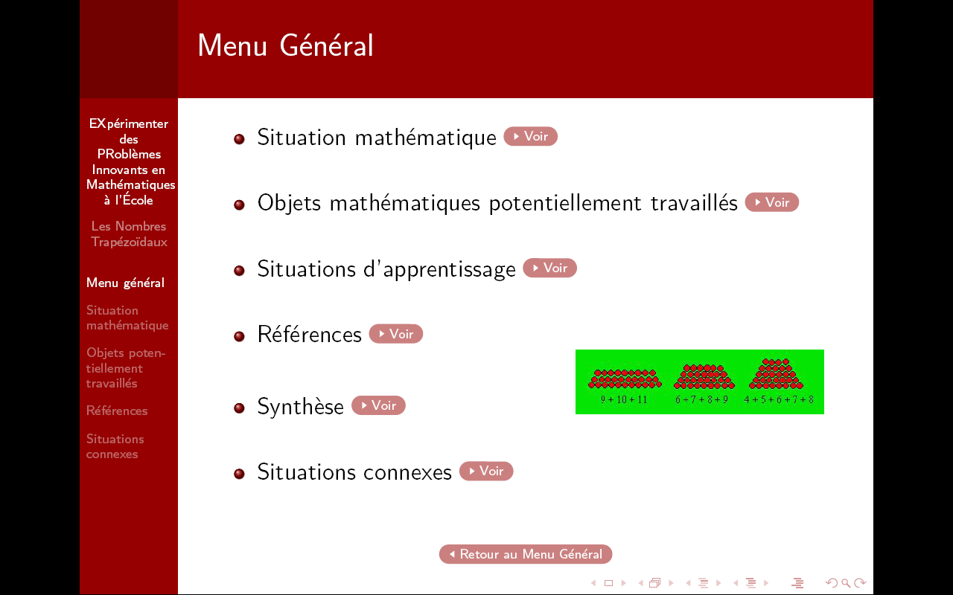
« Oui, oui... J'ai utilisé j'ai regardé tout ce que vous aviez proposé autour du problème sur la ressource, ah oui... je pense que sans la ressource je n'aurais pas fait ce problème, parce que ça m'aurait demandé trop de temps pour faire moi-même tout ce que vous avez déjà fait,... je l'aurais pas fait ! Donc, oui, oui... »
Et, un peu plus loin :
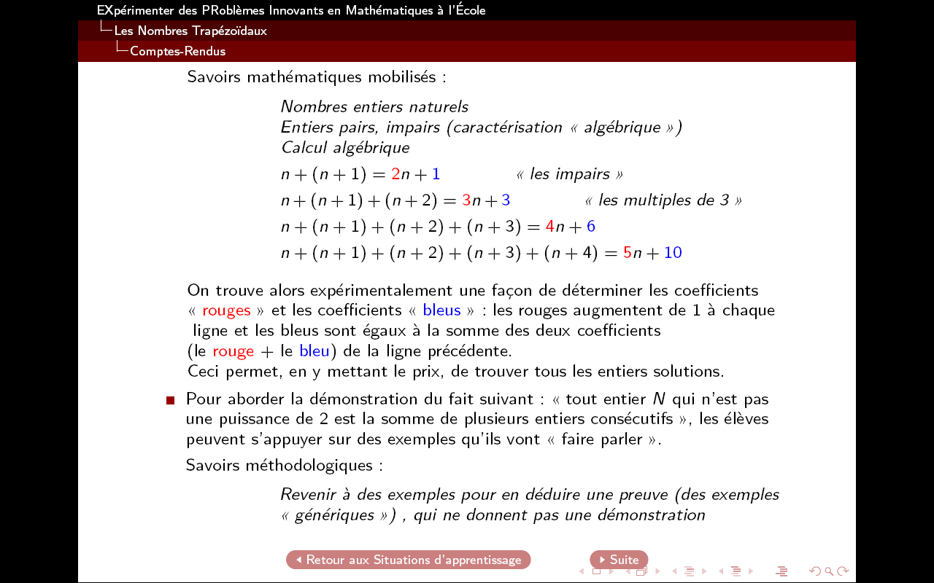
« Oui, je m'en suis servi de ça, les cinq minutes individuelles, et puis après la recherche collective, les productions d'élèves... J'ai lu, déjà pour imaginer ce qu'ils auraient pu produire, j'ai surtout lu ce que vous aviez mis en ligne, au collège, au lycée, ça aide bien à se préparer... Moi, je ne me suis pas préparée avec autre chose que la ressource ; j'ai passé un petit moment à regarder ce qui avait été fait, parce que c'est quand même riche ; »
Et :
« oui, oui, oui, alors, j'ai beaucoup été voir pour me préparer à ce qu'ils allaient faire... J'ai bien regardé aussi ce que vous aviez écrit, ce que ça pouvait apporter pour le cours de maths, le raisonnement les pairs, les impairs,... Au départ, c'est comme ça qu'on a choisi le problème, d'ailleurs, on avait regardé ce que ça faisait travailler et puis on s'est dit ça ça nous intéresse et donc on l'avait choisi avec ces objectifs »
Il est intéressant de noter que les éléments de gestion de classe comme les analyses du problème et les objets mathématiques potentiellement travaillés ont été extraits des différentes rubriques proposées dans la ressource. Ces indices montrent bien la familiarité du professeur avec la ressource et permettent d'affirmer, nous semble-t-il que dans cette expérimentation, la ressource a bien été intégrée au milieu objectif de ce professeur.
En terme d'acceptabilité, nous pouvons considérer que, dans le cadre de cette expérimentation et pour ce professeur, la ressource est acceptable. En effet, les indices sont nombreux permettant cette conclusion :
« Moi, je pense que je referai plus tôt dans l'année, pour lancer quelque chose dans la classe et créer justement cette dynamique qui fait que les élèves vont s'impliquer, comme là, comme je te disais, il y avait un élève qui était au tableau, moi j'étais au fond, et puis les autres qui lui posaient des questions, donc... il me semble que ça peut être un très bon moyen pour eux de s'impliquer dans le cours de maths, de s'investir, de s'engager aussi... voilà... pour moi extrêmement positif ; visiblement ils ont pris beaucoup de plaisir et moi, c'est quelque chose que je trouve important, réinsérer du plaisir dans les maths, c'est quelque chose qui m'interpelle (rires) parce que je trouve que c'est tellement une matière qui peut être faite sans plaisir »
La dimension d'utilité de la ressource est également favorablement évaluée par une adéquation entre l'objectif défini, la tâche prescrite dans la mesure où l'enseignant s'était engagé à préparer une séance de recherche de problème en classe, et la réalisation effective (la tâche effective), dans l'étude de l'activité de l'enseignant telle qu'il la décrit notamment dans cet extrait survenant après la lecture de l'avis d'un élève :
« Il y a tout ce qu'on veut ! C'est tout ce qu'on demande... A la fin des une heure et quart, je leur ai demandé d'écrire ce qu'ils en avaient pensé, je leur ai dit aussi que c'était dans le cadre d'une recherche... Voilà, et ils ont écrit ça »
L'entretien confirme la position de la ressource dans le milieu objectif du professeur et donne un théorème d'existence de l'acceptabilité et de l'utilité de cette ressource pour un enseignant dans une position de préparation et de réalisation d'une séquence de cours intégrant un problème de recherche.

- Quelques éléments suite aux formations en 2007-2009

Stage de formation continue : Réponses à la question « avez-vous modifié votre pratique après les deux premières journées de stage ? si oui en quoi ? si non, pourquoi ? » du questionnaire de bilan de stage :
Sur 11 réponses (explication du peu de présents : un stage T1 avait lieu en même temps…) :
- 2 n’ont pas répondu
- 2 ont répondu « non ». L’un « n’a pas eu le temps » et l’autre dit « non mais j’ai pu récupérer des ressources »
- 7 ont répondu « oui ». Certains ont fait des problèmes de recherche, avec ou sans narration de recherche, d’autres des « activités de recherche ».

Module PCL sur le site IUFM de l'Ain et deux remarques de stagiaires en guise de pistes de réflexion :

Sollicités dans le cadre de leur formation, les stagiaires PCL se lancent tous dans la mis en œuvre de problèmes ouverts, avec plus ou moins d'enthousiasme. Si certains s'emparent facilement de la ressource d'autres le font avec appréhension, malgré un temps de préparation de 3h. Les retours montrent des vécus très variés.
Voici les remarques de deux stagiaires :

Une stagiaire agrégée parlant des situations de la ressource EXPRIME : « c'est vraiment des situations ou tu sais jamais ce qui va se passer, y a des situations ou tu connais la solution ou il peut se passer des choses mais c'est des petites surprises, tandis que là, ça peut être une grosse surprise et c'est ça qui nous fait peur »

Une stagiaire qui a repoussé le moment de se lancer dans l'expérimentation : « y a des situations ou un garçon comprend rien, le pauvre il essaie de dire un truc et personne n'arrive à l'aider et t'en fais quoi ... y a des situations où tu sais plus quoi faire » ...

Et donc comment, dans le travail d'élaboration et de diffusion des ressources, favoriser le développement professionnel des utilisateurs ?

Bibliographie
[Arsac et al., 1991] Arsac, G., Germain, G. et Mante, M. (1991). Problème ouvert et situation-problème. IREM de Lyon.
[Arsac et Mante, 2007] Arsac, G. et Mante, M. (2007). Les pratiques du problème ouvert. Scéren CRDP de Lyon.
[Brousseau, 1986] Brousseau, G. (1986). Fondements et méthodes de la didactique des mathématiques. Recherches en Didactique des mathématiques, 7/2.
[Brousseau, 2004] Brousseau, G. (2004). Théorie des situations didactiques. La pensée sauvage éditions.
[Dias et Durand-Guerrier, 2005] Dias, T. et Durand-Guerrier, V. (2005). Expérimenter pour apprendre en mathématiques. Repères IREM, N°60:p. 61–78.
[Margolinas, 1998] Margolinas, C. (1998). Le milieu et le contrat, concepts pour la construction et l'analyse de situations d'enseignement. analyse des pratiques enseignantes en didactique des mathématiques. Actes de La Rochelle juin 1998, pages 3–16.
[Peix et Tisseron, 1998] Peix, A. et Tisseron, C. (1998). Le problème ouvert comme moyen de réconcilier les futurs professeurs d'école avec les mathématiques. Petit x, 48:5–21.
[Tricot et al., 2003] Tricot, A., Plégat-Soutjis, F., Camps, J.-F., Lutz, A. A. G. et Morcillo, A. (2003). Utilité, utilisabilité, acceptabilité : interpréter les relations entre trois dimensions de l'évaluation des eiah. Archive EIAH.

Il s’agissait d’une classe de première scientifique.

